БУ ВО «Сургутский государственный университет»

Политехнический институт

ОТЧЕТ

ПО ПРАКТИЧЕСКОЙ РАБОТЕ №5

ПО ДИСЦИПЛИНЕ «СЕТИ И ТЕЛЕКОММУНИКАЦИИ»

Выполнил студент группы №606-12,

Зубайраев Дени Русланович

Принял: преподаватель,

Жебель Владислав Александрович

Сургут 2024

**ЗАДАНИЕ 1**

Заполняем таблицу Эхо-запрос с 172.16.31.2 на адрес 172.16.31.3

| **На устройстве** | **Адрес MAC-адрес** | **MAC-адрес источника** | **IPv4-адрес источника** | **IPv4-адрес назначения** |
| --- | --- | --- | --- | --- |
| 172.16.31.2 | 0060.7036.2849 | 000C.85CC.1DA7 | 172.16.31.2 | 172.16.31.3 |
| узел | - | - | - | - |
| 172.16.31.3 | 000C.85CC.1DA7 | 0060.7036.2849 | 172.16.31.3 | 172.16.31.2 |

Заполняем таблицу Эхо-запрос с 172.16.31.4 на адрес 172.16.31.5

| **На устройстве** | **Адрес MAC-адрес** | **MAC-адрес источника** | **IPv4-адрес источника** | **IPv4-адрес назначения** |
| --- | --- | --- | --- | --- |
| 172.16.31.4 | 00D0.D311.C788 | 000C.CF0B.BC80 | 172.16.31.4 | 172.16.31.5 |
| Switch1 | 00D0.D311.C788 | 000C.CF0B.BC80 | - | - |
| 172.16.31.5 | 000C.CF0B.BC80 | 00D0.D311.C788 | 172.16.31.5 | 172.16.31.4 |

**ЗАДАНИЕ 2**

Свитч отправляет 3 запроса

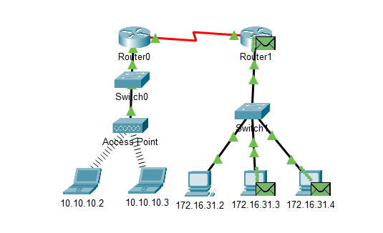

После всех операций команда arp -a 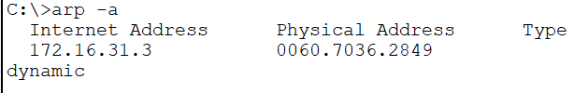

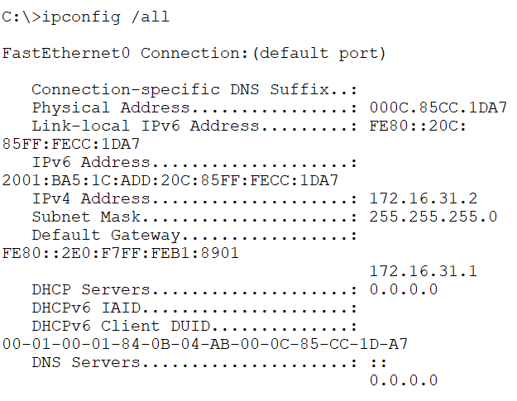

Маска соответствует айпишнику

Данные совпадают  
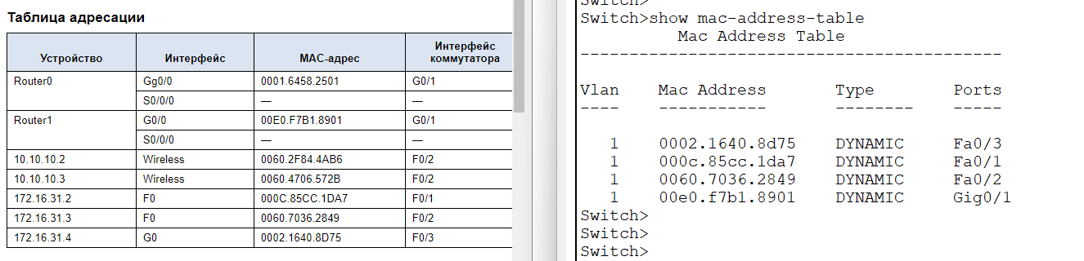

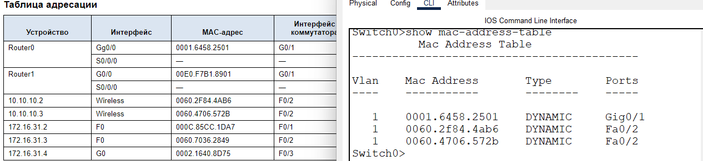

Команда arp -a для компьютера 172.16.31.2 после пинга в 10.10.10.1

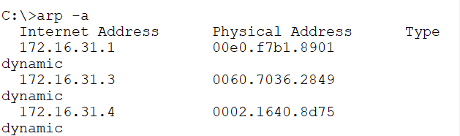

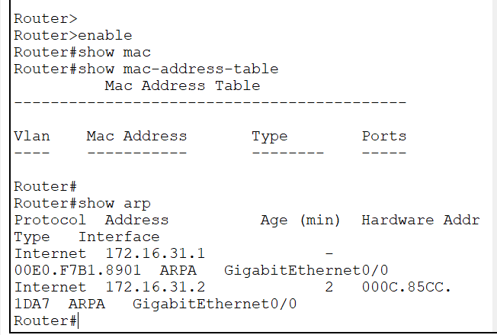

**ЗАДАНИЕ 3**

